DÜZCE ÜNİVERSİTESİ

Mühendislik Fakültesi

Bilgisayar Mühendisliği



Veri Tabanı Yönetim Sistemleri

**PROJE** : Dershane Otomasyonu

**DERSİN HOCASI :** Yrd.Doç. Dr. Fatih KAYAALP

**GRUP 14**

**Hazırlayanlar :**

**Numara - İsim**

151001020 Hamza TAŞ

151001023 Muhammed Erdem SİYAM

151001042 Abdullah CANGUL

151001017 Fatih MUTLU

İçindekiler

**1.AMAÇ1**

**2.TANIM1**

**3.GEREKSİNİMLER ve İHTİYAÇLAR1**

3.1.Hedefler1

3.2.Kullanılan Araçlar2

**4.ANALİZ2**

**5.GELİŞİM SÜRECİ7**

**6.TRIGGER’LAR10**

**7.STORED PROCEDURE’LER13**

**8.VIEW’LER14**

**9.INDEX’LER** **14**

**10.ÖRNEK RAPOR ÇIKTILARI** **15**

**11.ÖRNEK EXCEL IMPORT** **16**

**1. AMAÇ**

Yazılımın ana hedefi, herhangi bir dershanenin gereksinimlerini karşılayacak düzeyde bir ticari yazılımdır. Ayrıca dershanedeki işlemleri hızlandırmak ve kolaylaştırmaktır. Herhangi bir dershanede, çalışanlarının ortak bir veri tabanı üzerinden işlemlerini takip edebilmelerini ve birimler arasında uyumlu çalışmalarını sağlamaktır. Bu yazılım, dershanenin bütün kaynaklarının (zaman, insan gücü, mal, vs.) en etkin şekilde kullanılmasına olanak verir. Önceleri elle takip edilen evrak ve yapılan işlemler, bu yazılım sayesinde bilgisayar tarafından takip edilir ve yönetilir. İdare ve eğitim birimleri arasında hem lokal, hem de global entegrasyon yapılarak, zaman kaybının minimuma indirilmesi mümkündür.

**2.TANIM**

Dershane Bilgi Yönetim Sistemi derhanelerin sürekli ve gerçek zamanlı olarak izlenebilmesini sağlamaktadır. Bu hizmetin ana beklentisi sadece mevcut iş akışının otomasyonunu sağlayan teknolojik bir alt yapıya sahip olmak değil, Bundan çok daha önemlisi iyi kalitede eğitim hizmeti sunabilmek, kağıt ortamından kağıtsız ortama doğru pratik dönüşümü sağlayabilmek ve öğrenci verilerinin tüm eğitim paydaşları için ulaşılabilir olmasını sağlayacak entegre ve beraber çalışabilir kağıtsız bir eğitim hizmeti ortamı sunmaktır.

**3.GEREKSİNİMLER VE İHTİYAÇLAR**

**3.1.Hedefler**

* Öğrenci kayıt işlemlerinin yapılması
* Sınıf işlemleri yapılması
* Personel listesinin tutulması
* Öğrenci sınav işlemlerinin tutulması
* Öğrenci devamsızlık bilgisi tutulması
* Bildirim mesajları gönderilmesi
* Ders kitap kayıtlarının tutulması
* Raporlama işlemleri
* Kullanıcı ve bilgi işlem yönetimi
* Yedekleme işlemleri

**3.2.Kullanılan Araçlar**

**Veri Tabanı** olarak MsSql Veri tabanını kullandık.

**Yazılım Geliştirme Dili Ve Aracı;** Daha önce üzerinde çalışmalarda bulunduğum C# dilini ve geliştirme ortamı olarak Visual Studio Community 2015 versiyonu kullandık. Bu geliştirme ortamının ücretsiz olması maliyet açısından projeye katkısı olmuştur. Ayrıca C# diline ait gerekli dokümanların kolaylıkla bulunması projenin yapılma aşamalarında hızla ilerleme gibi katkısı olmuştur.

**4.ANALİZ**

**Genel Kısım**

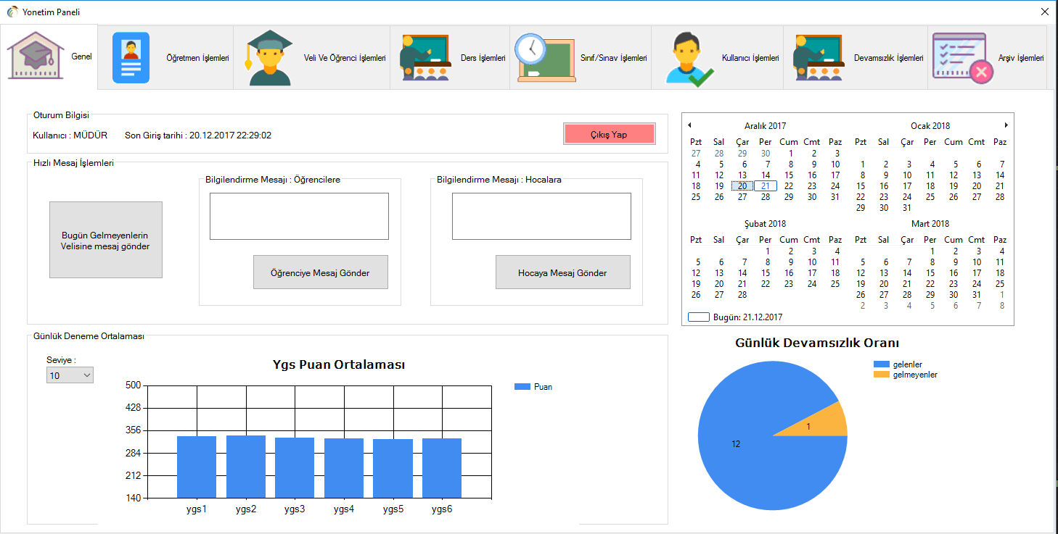

**Şekil-1** Genel Kısım

Kullanıcı kimliği, son giriş tarihi, seçili güne ait denemelerin seviyelere göre ortalama puanları, o gün gelen ve gelmeyen öğrenci sayıları , devamsızlık yapan öğrencilerin velilerine veya hocalara ve öğrencilere bildiri sms gönderme fonksiyonu mevcuttur.

**Veli ve Öğrenci İşlemleri**

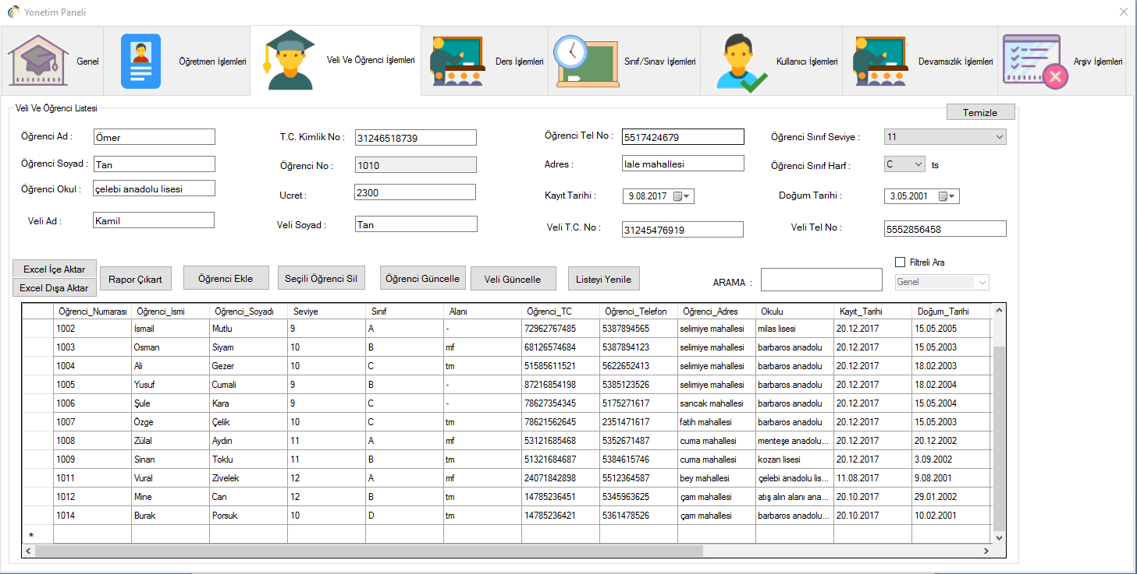

**Şekil-2** Veli Öğrenci İşlemleri

Öğrenci ve veli kayıt, güncelleme ve kayıt silme gibi işlemlerin yapıldığı ekrandır.

**Ders İşlemleri**

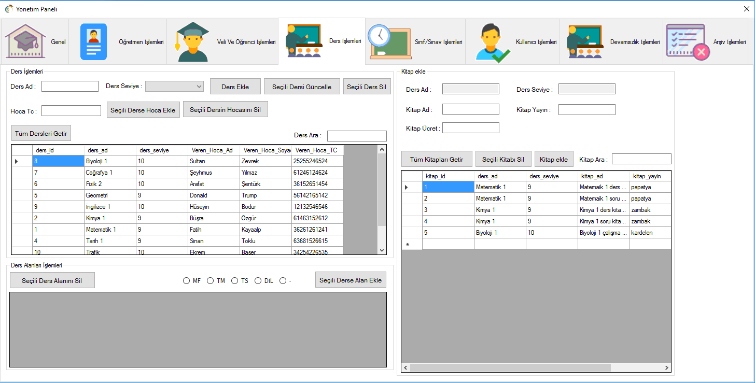

**Şekil-3** Ders İşlemleri

Ders ekleme,silme,güncelleme,derse hoca ekleme, dersin hocasını silme, derse alan tanımlama, derse kitap ekleme ve silme işlemlerin yapıldığı kısımdır.

**Sınıf/Sınav İşlemleri**

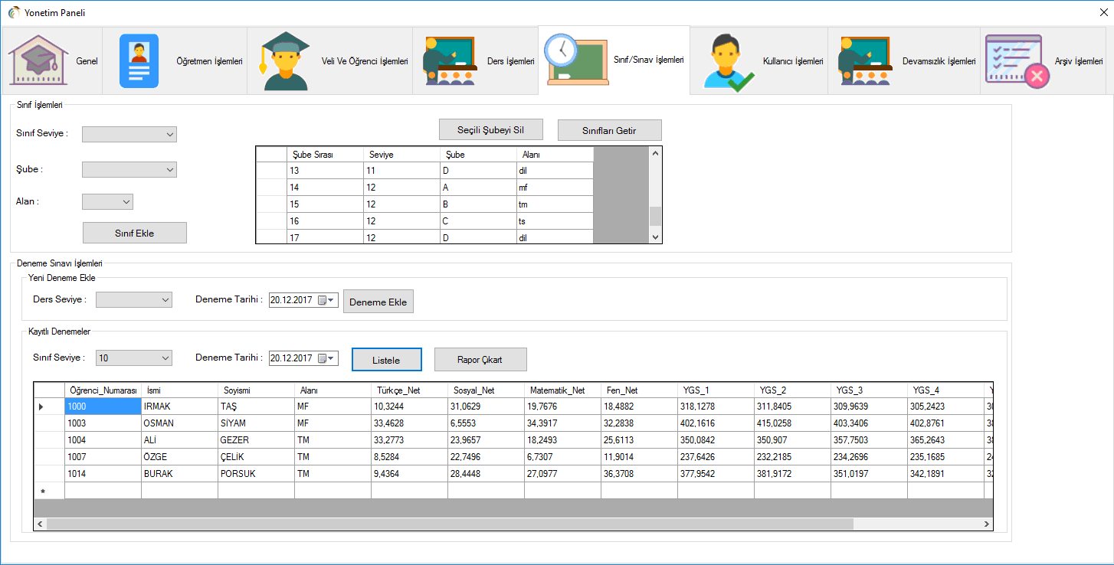

**Şekil-4** Sınıf/Sınav İşlemleri

Sınıf ekleme,silme ve deneme ekleme işlemlerinin yapıldığı alandır.

**Kullanıcı İşlemleri**

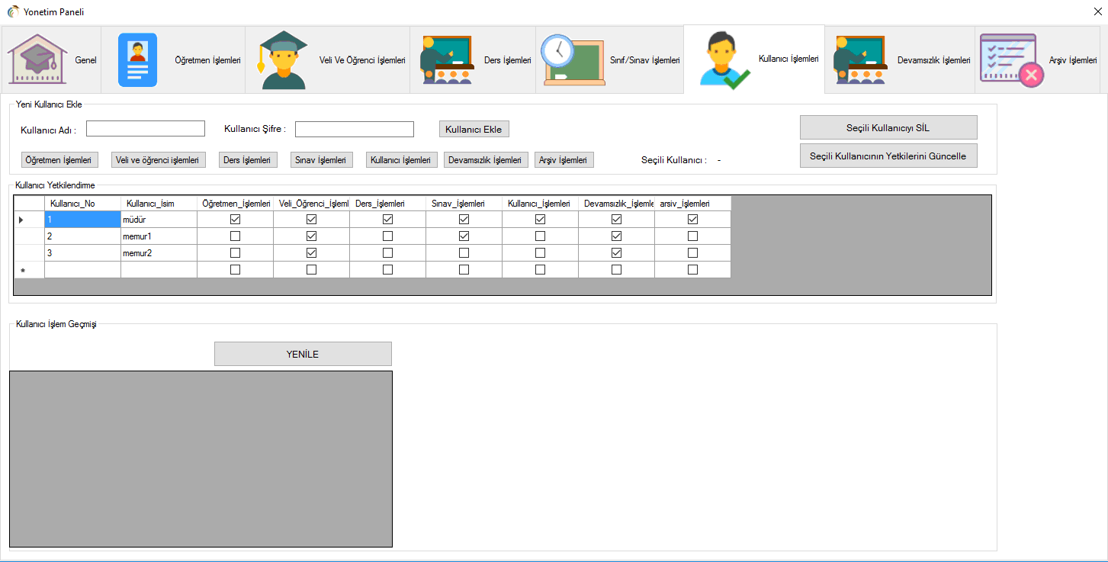

**Şekil-5** Kullanıcı İşlemleri

Kullanıcı ekleme,silme ve kullanıcı yetkilerini düzenleme ,kullanıcıların işlem geçmişini görüntüleme alanıdır.

**Devamsızlık İşlemleri**

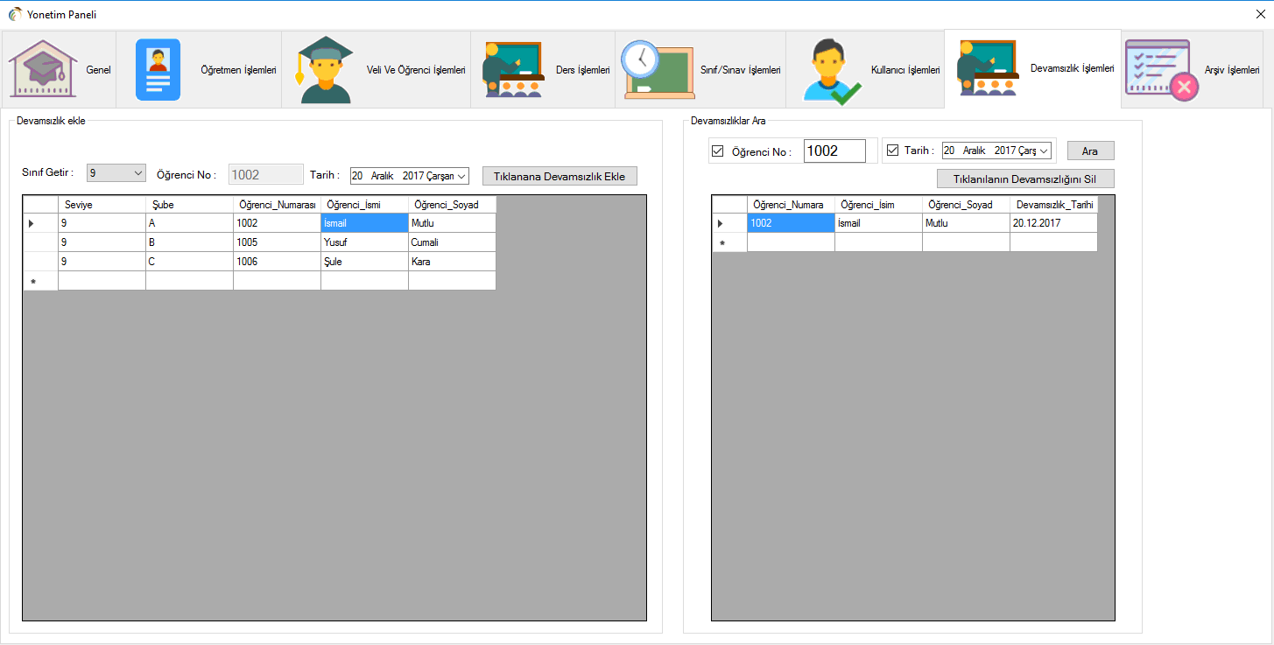

**Şekil-6** Devamsızlık İşlemleri

Öğrenci devamsızlığı ekleme ve silme işlemlerin gerçekleştiği alan.

**Arşiv İşlemleri**

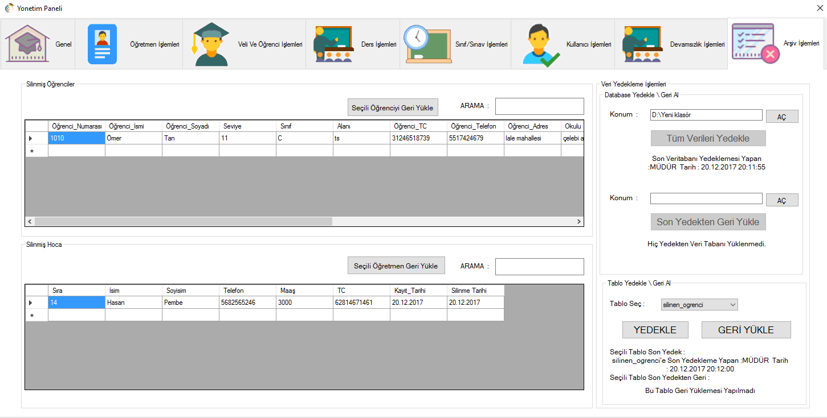

**Şekil-7** Arşiv İşlemleri

Silinen verilerin görüldüğü, verilerin yedeklenip yedekten geri alındığı bölümdür.

**Öğrenci Bilgi Sistemi**

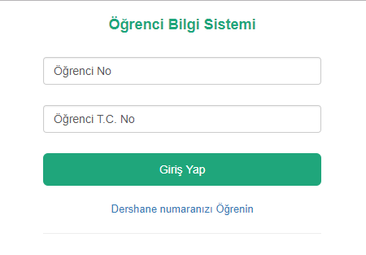

**Şekil-8** Öğrenci Giriş ekranı

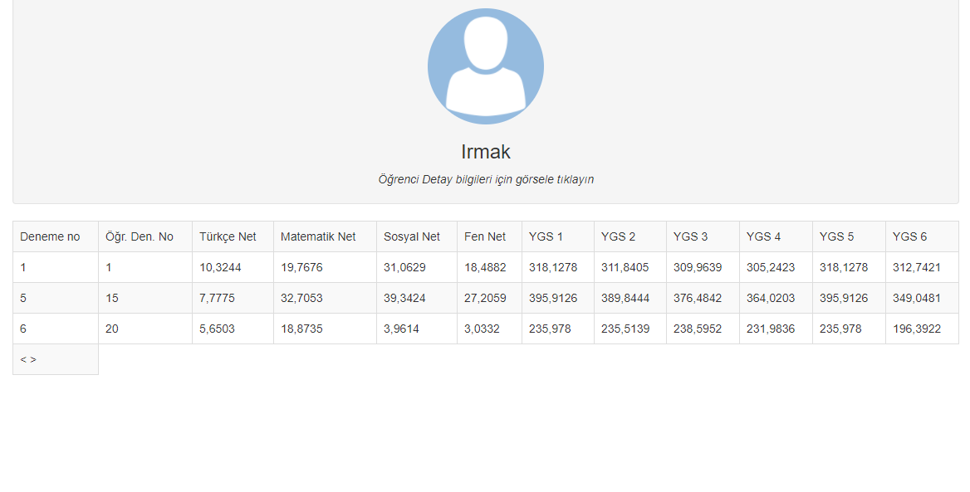

**Şekil-9** Öğrenci Deneme Sonuçları

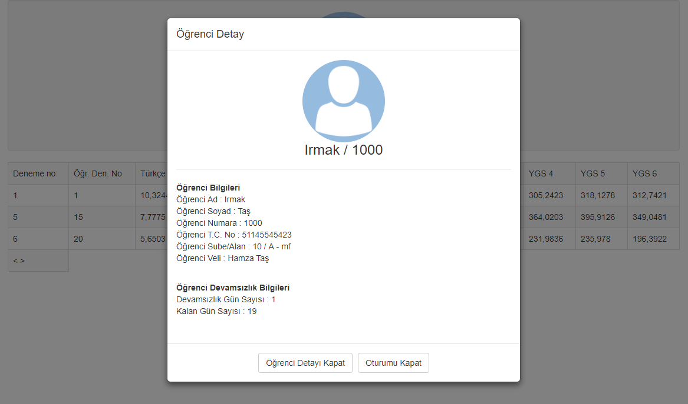

**Şekil-10** Öğrenci Profil

**5.GELİŞİM SÜRECİ**

Projeye başlamadan önce gerekli araştırmalar yapıp ilerleyiş hakkında çeşitli bilgiler edinmeye çalıştık. Bu dönemde kullanılacak araçlar hakkında araştırmalar yapmak, geliştirme ortamı ve geliştirme dili hakkında kendimizi eğitmek adına çalışmalarda bulunduk.

Araştırma ve gözlemlerimizden sonra er diyagramını çizdik.

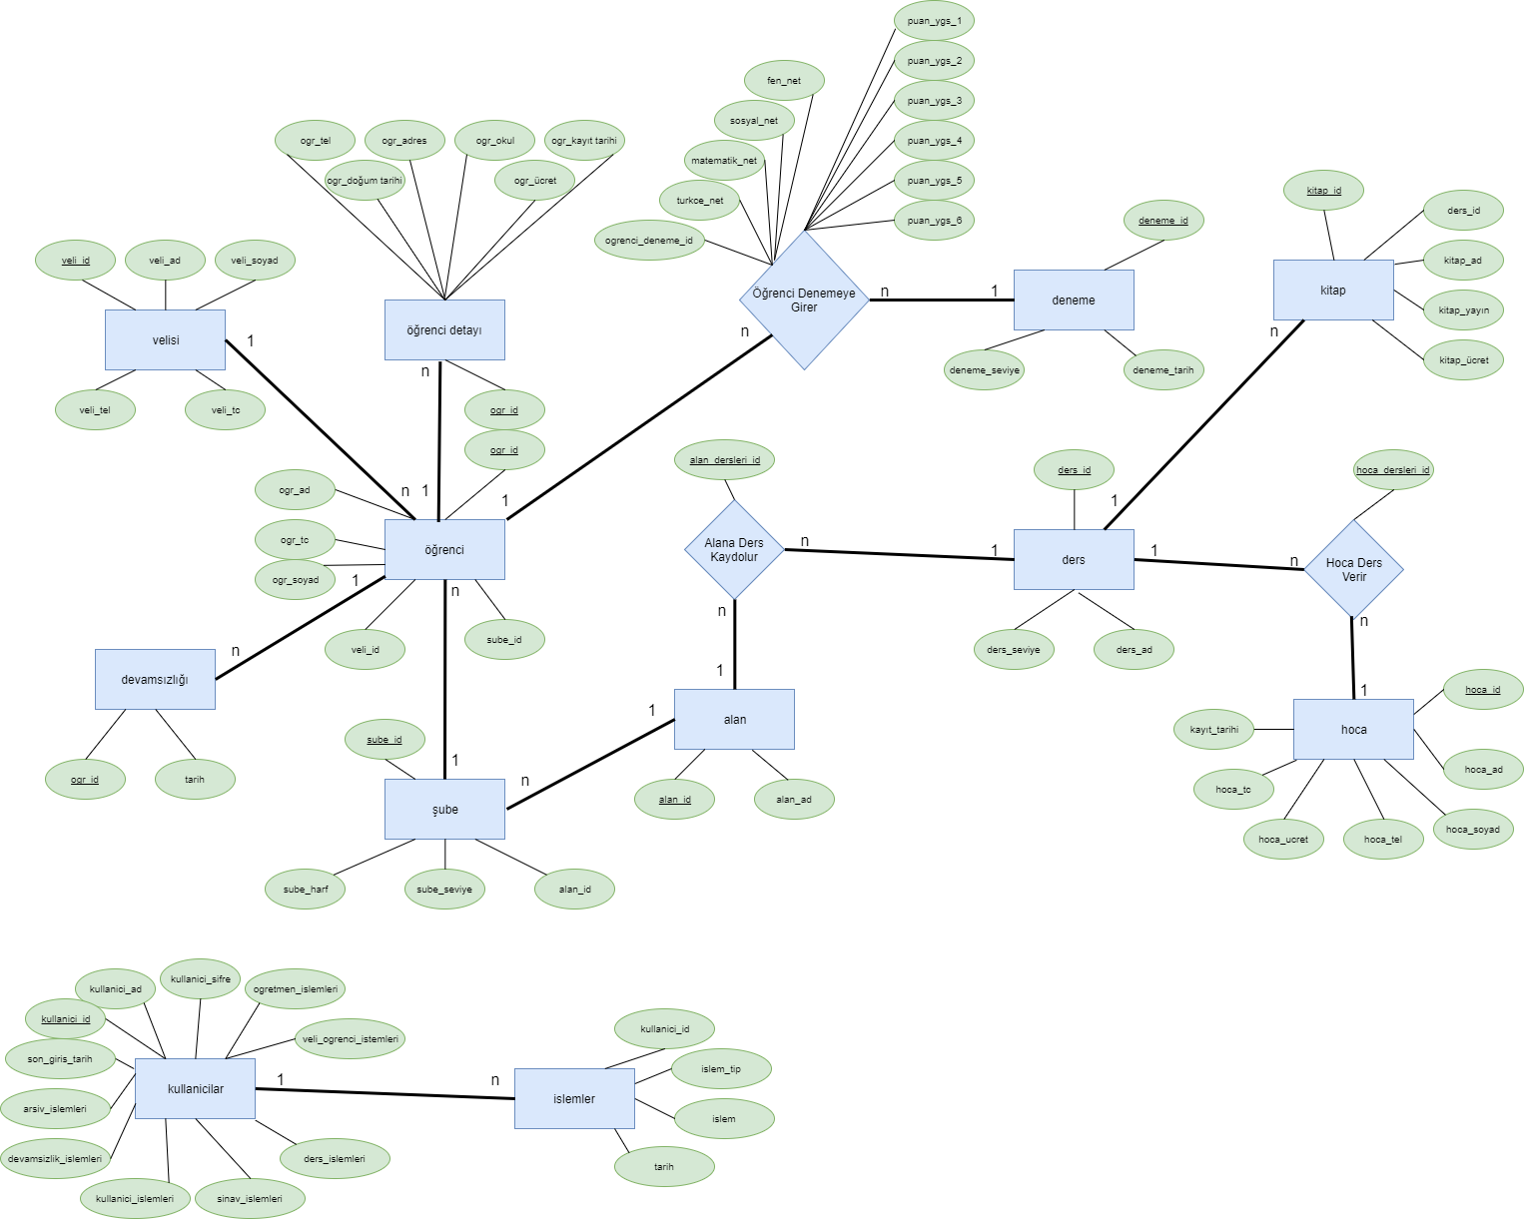

**Şekil-11** ER diyagramı

Diyagramdan sonra planladığımız bağlantıları ve ilişkileri sql tablosuna taşıdık.

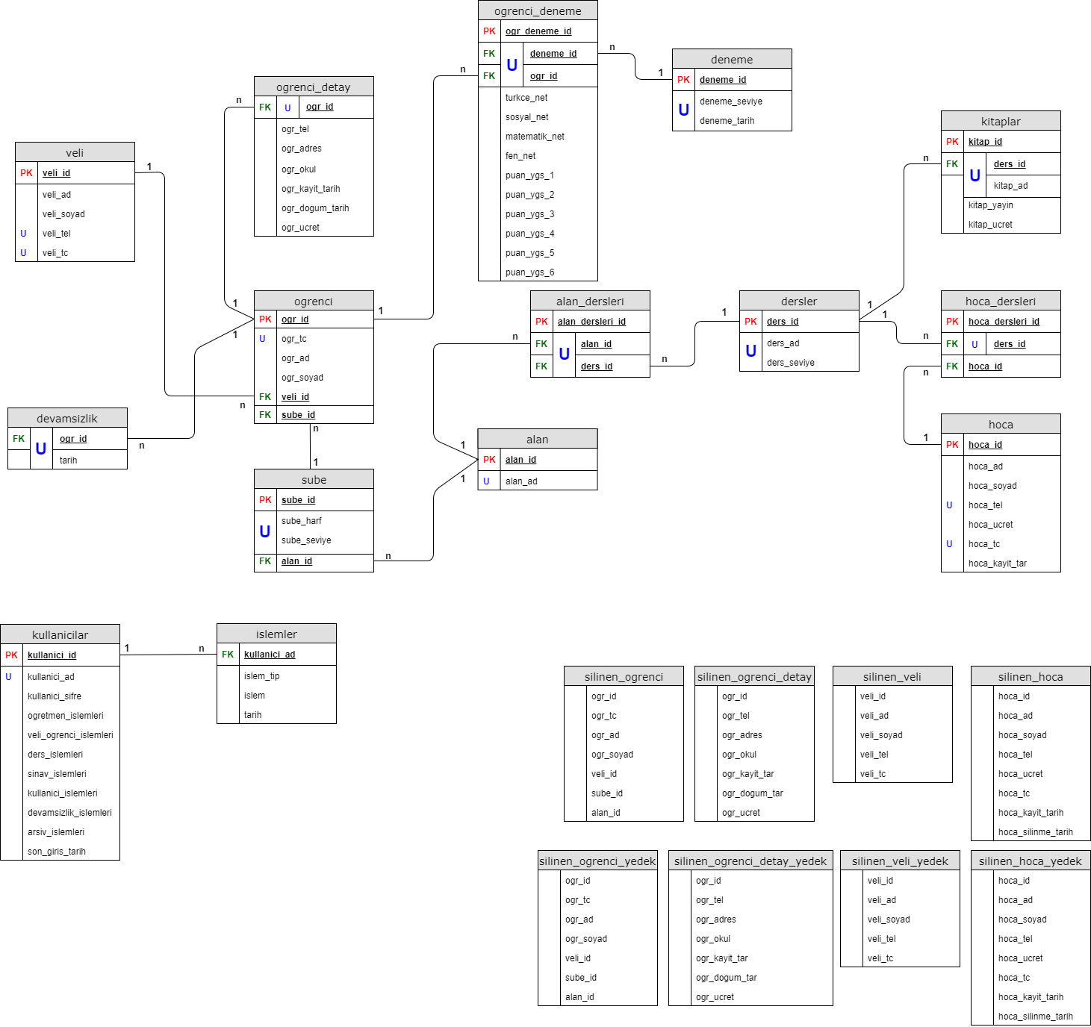

**Şekil-12** Veri Tabanı Şeması

**Tablonun Sql Kodu** :



**6. TRIGGER’LAR**

**1. Trigger Rotasyonu**

1 - Ogr – Detay – Delete (After)

2 - Silinen – Ogrenci – Detay – Insert (After)

3 - Ogrenci – Delete (After)

4 - Silinen – Ogrenciye - Insert (After)

   

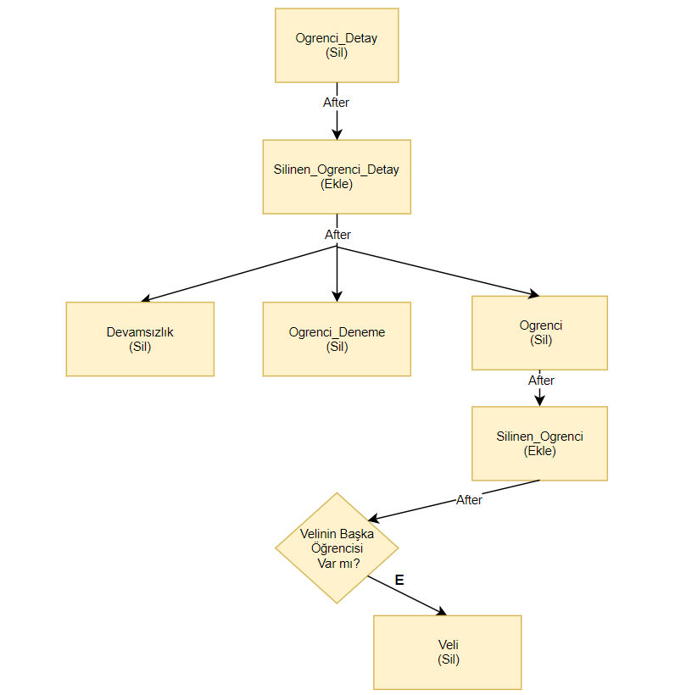

**Şekil-13** 1.Trigger Rotasyonu

**2. Trigger Rotasyonu**

5 – Hoca - Delete (Instead Of)



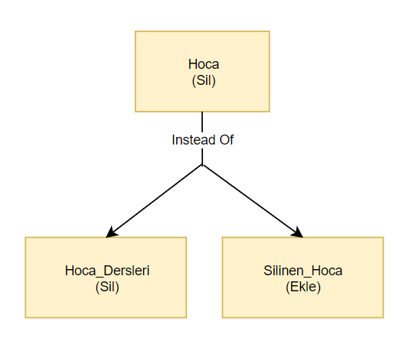

**Şekil-14** 2.Trigger Rotasyonu

**3. Trigger Rotasyonu**

6 – Ders – Delete - (Instead Of)



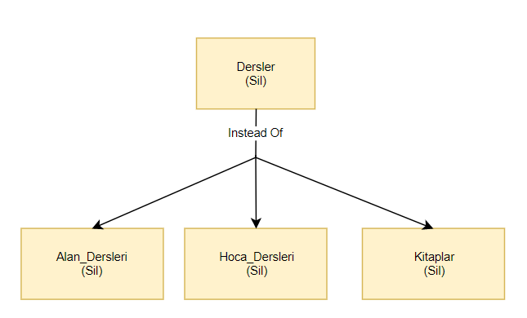

**Şekil-15** 3.Trigger Rotasyonu

**4. Trigger Rotasyonu**

7 – Sube – Delete - (Instead Of)



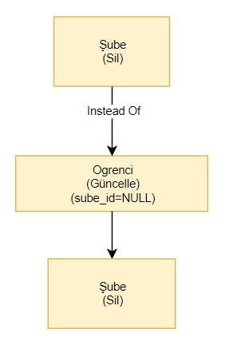

**Şekil-16** 4.Trigger Rotasyonu

**7.STORED PROCEDURE’LER**

**A - Ekleme Stored Procedure’leri**

   

   

 

**B - Güncelle Stored Procedure’leri**

   

 

**C – Sil Stored Procedure’leri**

   

   

**D – Ara Stored Procedure’leri** (C# Kısmı İçin)

   

   

   

   



**8.VIEW’LER**

**   **

   

**9.INDEX’LER**



**10.ÖRNEK RAPOR ÇIKTILARI**

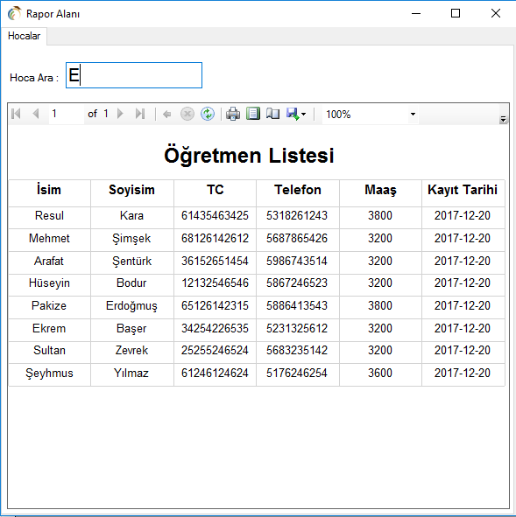

**Şekil-17** Hoca Rapor Çıktısı

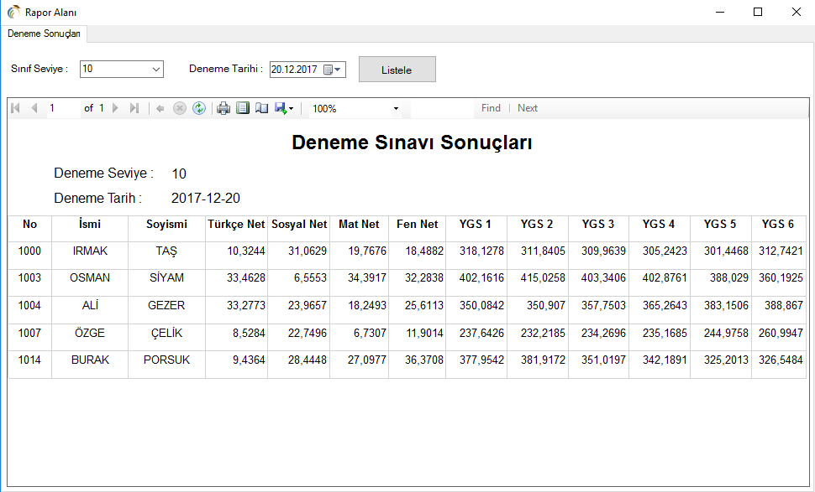

**Şekil-18** Deneme Sonuç Rapor Çıktısı

**11.ÖRNEK EXCEL IMPORT**

Veri tabanına excel ile veri girmek için daha önceden hazırlanan excel dosyamıza (şekil-19) veriler şekil-20’deki gibi yazıldıktan sonra şekil-21’deki gibi eklenmektedir



**Şekil-19** Önceden Hazırlanan Excel Dosyası

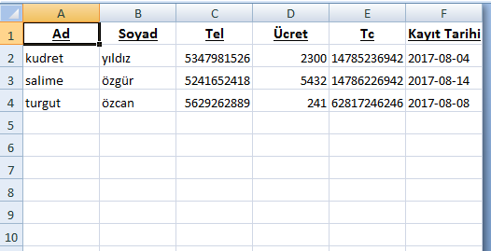

**Şekil-20** Yazılan Veriler

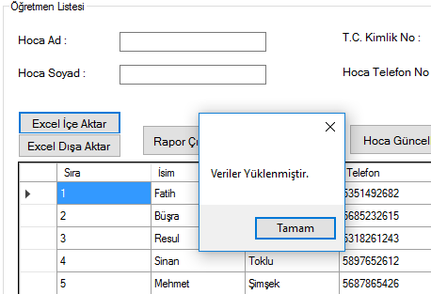

**Şekil-21** Excel Import